

**Ақмола облысы әкімдігінің кейбір қаулыларына өзгерістер енгізу туралы**

***Күшін жойған***

Ақмола облысы әкімдігінің 2018 жылғы 18 мамырдағы № А-5/225 қаулысы. Ақмола облысының Әділет департаментінде 2018 жылғы 13 маусымда № 6670 болып тіркелді. Күші жойылды - Ақмола облысы әкімдігінің 2020 жылғы 24 маусымдағы № А-7/333 қаулысымен

      Ескерту. Күші жойылды - Ақмола облысы әкімдігінің 24.06.2020 № А-7/333 (ресми жарияланған күнінен бастап қолданысқа енгізіледі) қаулысымен.

      "Мемлекеттік көрсетілетін қызметтер туралы" 2013 жылғы 15 сәуірдегі Қазақстан Республикасының Заңына сәйкес, Ақмола облысының әкімдігі ҚАУЛЫ ЕТЕДІ:

      1. "Туризм саласындағы мемлекеттік көрсетілетін қызметтер регламенттерін бекіту туралы" Ақмола облысы әкімдігінің 2015 жылғы 10 тамыздағы № А-8/384 қаулысына (Нормативтік құқықтық актілерді мемлекеттік тіркеу тізілімінде № 4979 болып тіркелген, 2015 жылғы 28 қыркүйекте "Әділет" ақпараттық-құқықтық жүйесінде жарияланған) келесі өзгерістер енгізілсін:

      көрсетілген қаулымен бекітілген "Туристік операторлық қызметке (туроператорлық қызмет) лицензия беру" мемлекеттік көрсетілетін қызмет регламенті осы қаулының 1-қосымшасына сәйкес жаңа редакцияда жазылсын;

      көрсетілген қаулымен бекітілген "Туристік ақпаратты, оның ішінде туристік әлеует, туризм объектілері мен туристік қызметті жүзеге асыратын тұлғалар туралы ақпаратты беру" мемлекеттік көрсетілетін қызмет көрсету регламенті осы қаулының 2-қосымшасына сәйкес жаңа редакцияда жазылсын.

      2. "Туристік маршруттар мен соқпақтардың мемлекеттік тізілімінен үзінді" мемлекеттік көрсетілетін қызмет регламентін бекіту туралы" Ақмола облысы әкімдігінің 2016 жылғы 12 сәуірдегі № А-5/162 қаулысына (Нормативтік құқықтық актілерді мемлекеттік тіркеу тізілімінде № 5352 болып тіркелген, 2016 жылғы 20 мамырда "Әділет" ақпараттық-құқықтық жүйесінде жарияланған) келесі өзгеріс енгізілсін:

      көрсетілген қаулымен бекітілген "Туристік маршруттар мен соқпақтардың мемлекеттік тізілімінен үзінді" мемлекеттік көрсетілетін қызмет регламенті осы қаулының 3-қосымшасына сәйкес жаңа редакцияда жазылсын.

      3. Осы қаулының орындалуын бақылау Ақмола облысы әкімінің орынбасары Қ.М. Ыдырысовқа жүктелсін.

      4. Осы қаулы Ақмола облысының Әділет департаментінде мемлекеттік тіркелген күнінен бастап күшіне енеді және ресми жарияланған күнінен бастап қолданысқа енгізіледі.

|  |  |
| --- | --- |
| *Ақмола облысының* *әкімі* | *М.Мырзалин* |

|  |  |
| --- | --- |
|  | Ақмола облысы әкімдігінің 2018 жылғы 18 мамырдағы № А-5/225 қаулысына 1-қосымша |
|  | Ақмола облысы әкімдігінің 2015 жылғы 10 тамыздағы № А-8/384 қаулысымен бекітілген |

**"Туристік операторлық қызметті (туроператорлық қызмет) жүзеге асыруға лицензия беру" мемлекеттік көрсетілетін қызмет регламенті 1. Жалпы ережелер**

      1. "Туристік операторлық қызметті (туроператорлық қызмет) жүзеге асыруға лицензия беру" мемлекеттік көрсетілетін қызмет (бұдан әрі – мемлекеттік көрсетілетін қызмет) "Ақмола облысының туризм басқармасы" мемлекеттік мекемесімен (бұдан әрі – көрсетілетін қызметті беруші) көрсетіледі.

      Өтініштерді қабылдау және мемлекеттік қызмет көрсету нәтижелерін беру:

      1) "Азаматтарға арналған үкімет" мемлекеттік корпорациясы" коммерциялық емес акционерлік қоғамы (бұдан әрі – Мемлекеттік корпорация);

      2) www.egov.kz, www.elicense.kz "электрондық үкімет" веб-порталы (бұдан әрі – портал) арқылы жүзеге асырылады.

      2. Мемлекеттік көрсетілетін қызмет нысаны: электрондық (ішінара автоматтандырылған) және (немесе) қағаз жүзінде.

      3. Мемлекеттік қызмет көрсетудің нәтижесі: туристік операторлық қызметке (туроператорлық қызметке) лицензия, лицензияны қайта рәсімдеу, не Қазақстан Республикасы Инвестициялар және даму министрінің 2015 жылғы 28 сәуірдегі № 495 бұйрығымен (Нормативтік құқықтық актілерді мемлекеттік тіркеу тізілімінде № 11578 болып тіркелген) бекітілген "Туристік операторлық қызметті (туроператорлық қызмет) жүзеге асыруға лицензия беру" мемлекеттік көрсетілетін қызмет стандартының (бұдан әрі – Стандарт) 10-тармағында көзделген жағдайлар мен негіздер бойынша мемлекеттік қызметті көрсетуден бас тарту туралы дәлелді жауап.

      Мемлекеттік қызмет көрсету нәтижесін ұсыну нысаны: электрондық.

**2. Мемлекеттік қызмет көрсету процесінде көрсетілетін қызметті берушінің құрылымдық бөлімшелерінің (қызметкерлерінің) іс-қимыл тәртібінің сипаттамасы**

      4. Мемлекеттік көрсетілетін қызметті алу үшін көрсетілетін қызметті алушы Стандарттың 9-тармағында көрсетілген құжаттарды ұсынады.

      5. Мемлекеттік көрсетілетін қызмет көрсету процесінің құрамына кіретін әрбір рәсімнің (іс-қимылдың) мазмұны, оны орындаудың ұзақтығы:

      1) көрсетілетін қызметті беруші кеңсесінің маманы құжаттарды қабылдауды іске асырады, "Е-лицензиялау" мемлекеттік деректер базасы" ақпараттық жүйесінде (бұдан әрі – "Е-лицензиялау" МДБ АЖ) тіркеуді жүргізеді – 15 минут;

      2) көрсетілетін қызметті берушінің басшысы құжаттарды қарайды және көрсетілетін қызметті берушінің жауапты орындаушысын анықтайды – 1 сағат;

      3) көрсетілетін қызметті берушінің жауапты орындаушысы:

      лицензияны беру, заңды тұлға – лицензиаты басқа заңды тұлғаға бөліп шығу, бөліну нысанында қайта ұйымдасқан кезде лицензияны қайта рәсімдеу кезде – көрсетілетін қызметті алушының біліктілік талаптарға сәйкестігіне тексеру жүргізеді, лицензия, қайта рәсімделген лицензия немесе бас тарту туралы дәлелді жауап дайындайды – 13 жұмыс күні;

      қайта рәсімделген лицензияны берген кезде – келіп түскен құжаттарды тексереді, қайта рәсімделген лицензия немесе бас тарту туралы дәлелді жауап дайындайды – 2 жұмыс күні;

      4) көрсетілетін қызметті берушінің басшысы "Е-лицензиялау" МДБ АЖ арқылы электрондық цифрлық қолтаңбамен (бұдан әрі – ЭЦҚ) лицензияға, қайта рәсімделген лицензияға немесе бас тарту туралы дәлелді жауапқа қол қояды – 1 сағат;

      5) көрсетілетін қызметті беруші кеңсесінің маманы лицензияны, қайта рәсімделген лицензияны немесе бас тарту туралы дәлелді жауапты "Е-лицензиялау" МДБ АЖ арқылы береді – 15 минут.

      6. Келесі рәсімдерді (іс-қимылдарды) орындауды бастауға негіз болатын мемлекеттік көрсетілетін қызмет көрсету бойынша рәсімнің (іс-қимылдың) нәтижесі:

      1) құжаттарды қабылдау және тіркеу;

      2) жауапты орындаушысын анықтау;

      3) ұсынылған құжаттарын тексеру, лицензияны, қайта рәсімделген лицензияны немесе бас тарту туралы дәлелді жауапты дайындау;

      4) лицензияға, қайта рәсімделген лицензияға немесе бас тарту туралы дәлелді жауапқа қол қою;

      5) лицензияны, қайта рәсімделген лицензияны немесе бас тарту туралы дәлелді жауапты беру.

**3. Мемлекеттік қызмет көрсету процесінде көрсетілетін қызметті берушінің құрылымдық бөлімшелерінің (қызметкерлерінің) өзара әрекет ету тәртібінің сипаттамасы**

      7. Мемлекеттік көрсетілетін қызмет көрсету процесіне қатысатын көрсетілетін қызметті берушінің құрылымдық бөлімшелерінің (қызметшілерінің) тізбесі:

      1) көрсетілетін қызметті берушінің басшысы;

      2) көрсетілетін қызметті берушінің жауапты орындаушысы;

      3) көрсетілетін қызметті беруші кеңсенің маманы.

      8. Әр рәсімнің (іс-қимылдың) ұзақтығын көрсетумен қатар, құрылымдық бөлімшелердің (қызметшілердің) арасындағы рәсімдер (іс-қимылдар) кезектілігінің сипаттамасы:

      1) көрсетілетін қызметті беруші кеңсесінің маманы құжаттарды қабылдауды іске асырады, "Е-лицензиялау" МДБ АЖ тіркеуді жүргізеді – 15 минут;

      2) көрсетілетін қызметті берушінің басшысы құжаттарды қарайды және көрсетілетін қызметті берушінің жауапты орындаушысын анықтайды – 1 сағат;

      3) көрсетілетін қызметті берушінің жауапты орындаушысы:

      лицензияны беру, заңды тұлға – лицензиаты басқа заңды тұлғаға бөліп шығу, бөліну нысанында қайта ұйымдасқан кезде лицензияны қайта рәсімдеу кезде – көрсетілетін қызметті алушының біліктілік талаптарға сәйкестігіне тексеру жүргізеді, лицензия, қайта рәсімделген лицензия немесе бас тарту туралы дәлелді жауап дайындайды – 13 жұмыс күні;

      қайта рәсімделген лицензияны берген кезде – келіп түскен құжаттарды тексереді, қайта рәсімделген лицензия немесе бас тарту туралы дәлелді жауап дайындайды – 2 жұмыс күні;

      4) көрсетілетін қызметті берушінің басшысы "Е-лицензиялау" МДБ АЖ арқылы ЭЦҚ лицензияға, қайта рәсімделген лицензияға немесе бас тарту туралы дәлелді жауапқа қол қояды – 1 сағат;

      5) көрсетілетін қызметті беруші кеңсесінің маманы лицензияны, қайта рәсімделген лицензияны немесе бас тарту туралы дәлелді жауапты "Е-лицензиялау" МДБ АЖ арқылы береді – 15 минут.

**4. Мемлекеттік көрсетілетін қызмет көрсету процесінде Мемлекеттік корпорациямен және (немесе) басқа көрсетілетін қызметті берушілермен өзара әрекет ету, сондай-ақ ақпараттық жүйені пайдалану тәртібінің сипаттамасы**

      9. Мемлекеттік корпорацияға өтініш білдіру тәртібінің сипаттамасы, қызметті берушінің сұрау салуын өңдеу ұзақтығы:

      1-процесс – Мемлекеттік корпорация қызметкері ұсынған құжаттарды тексереді, қызмет алушының өтінішін қабылдайды және тіркейді, құжаттардың қабылданған күнін, уақытын көрсете отырып, құжаттардың қабылданғаны туралы қолхат береді. 1-шарт – көрсетілетін қызметті алушы Стандарттың 9-тармағында көрсетілген тиісті құжаттардың топтамасын толық ұсынбаған жағдайда, Мемлекеттік қорпорация қызметкері өтінішті қабылдаудан бас тартады және Стандарттың 6-қосымшасына сәйкес нысан бойынша құжаттарды қабылдаудан бас тарту туралы қолхат береді;

      2-процесс – осы регламенттің 5-тармағымен көзделген көрсетілетін қызметті берушінің рәсімдері (іс-қимылдары);

      3-процесс – Мемлекеттік корпорация қызметкері, тиісті құжаттарды қабылдағаны туралы берілген қолхатта көрсетілген мерзімде қызмет алушыға мемлекеттік көрсетілетін қызметінің дайын нәтижесін береді.

      Мемлекеттік корпорацияға жүгінген кезде құжатты қабылдау күні мемлекеттік қызметті көрсету мерзіміне кірмейді.

      Мемлекеттік корпорацияға құжаттар топтамасын тапсыру үшін рұқсат берілетін ең ұзақ күту уақыты – 15 минут.

      Мемлекеттік корпорацияда рұқсат берілетін ең ұзақ қызмет көрсету уақыты – 15 минут.

      Көрсетілетін қызметті алушы немесе нотариалды расталған сенімхат бойынша оның өкілі Мемлекеттік корпорацияға өтініш білдірген жағдайда, мемлекеттік қызмет көрсету үшін қажетті құжаттардың тізбесі:

      лицензия алу үшін:

      Стандартына 1-қосымшаға сәйкес белгіленген нысанында заңды тұлғалардың лицензия алуға өтініші немесе Стандартына 2-қосымшаға сәйкес белгіленген нысанында жеке тұлғаның лицензия алуға өтініші;

      жеке басын куәландырылатын құжат (тұлғаны сәйкестендіру үшін талап етіледі);

      лицензияны алу үшін "электрондық үкімет" төлеу шлюзі (бұдан әрі - ЭҮТШ) арқылы төлеуді қоспағанда, қызметтің жеке түрлерімен айналысу құқығына лицензиялық алымның төленгенін растайтын құжат;

      сақтандыру полисі;

      Стандартына 3-қосымшаға сәйкес туристік операторлық қызметке қойылатын біліктілік талаптары мен олардың сәйкестігін растайтын құжаттардың тізбесіне сәйкестік туралы мәліметтер нысаны.

      лицензияны қайта рәсімдеу үшін:

      Стандартына 4-қосымшаға сәйкес белгіленген нысанында заңды тұлғаның лицензияны қайта рәсімдеуге өтініші немесе Стандартына 5 қосымшаға сәйкес белгіленген нысанында жеке тұлғаның лицензияны қайта рәсімдеуге өтініші;

      ЭҮТШ арқылы төлеуді қоспағанда, лицензиялық алымның төленгенін растайтын құжат;

      мемлекеттік ақпараттық жүйелерде қамтылған ақпаратты қоспағанда, лицензияны қайта рәсімдеуге негіз болған өзгерістер туралы ақпаратты қамтитын құжаттардың көшірмелері;

      Қазақстан Республикасының заңнамасында белгіленген тәртіпте рәсімделген, бөлінген заңды тұлғаға лицензияны қайта рәсімдеу жүргізілген заңды тұлғаның келісімі туралы шешім (қайта ұйымдастыру нәтижесінде бөлінген нысанда);

      сақтандыру полисі;

      Стандартына 3-қосымшаға сәйкес туристік операторлық қызметке қойылатын біліктілік талаптары мен олардың сәйкестігін растайтын құжаттардың тізбесіне сәйкестік туралы мәліметтер нысаны.

      Заңды тұлғалардың бөлінуі нәтижесінде туындаған біреуіне лицензияны қайта рәсімдеу үшін көрсетілетін қызметті алушы біліктілік талаптарға сәйкес қосымша құжаттар мен мәліметтерді ұсынады.

      10. Портал арқылы мемлекеттік қызмет көрсету барысында өтініш білдіру тәртібі және көрсетілетін қызметті беруші мен көрсетілетін қызметті алушы рәсімдері (іс-қимылдары) кезеңділігінің сипаттамасы:

      көрсетілетін қызметті алушы жеке сәйкестендірілген нөмірінің (бұдан әрі – ЖСН) немесе бизнес-сәйкестендірілген нөмірі (бұдан әрі – БСН), сондай-ақ паролі (Порталда тіркелмеген көрсетілетін қызметті алушылар үшін іске асырылады) көмегімен Порталда тіркеуді іске асырады;

      1-процесс – Порталда қызметті алу үшін, көрсетілетін қызметті алушымен ЖСН/БСН және парольді енгізу процесі (авторизациялау процесі);

      1-шарт – Порталда тіркелген қызмет алушы туралы ЖСН/БСН және пароль арқылы деректердің дұрыстығын тексеру;

      2-процесс – көрсетілетін қызметті алушы деректерінде бұзушылықтардың орын алуына байланысты, авторизациялаудан бас тарту туралы Порталмен хабарландыруды қалыптастыру;

      3-процесс – көрсетілетін қызметті алушының осы регламентте көрсетілген қызметті таңдауы, қызмет көрсету үшін сұрау салу нысанын экранға шығару және көрсетілетін қызметті алушымен оның құрылымы мен форматтық талаптарын ескере отырып нысанды (деректерді енгізу) толтыруы, нысанға Стандарттың 9-тармағында көрсетілген электрондық түрде қажетті құжаттардың көшірмелерін сұрау салу нысанына бекіту, сондай-ақ сұрауды куәландыру (қол қою) үшін көрсетілетін қызметті алушының тіркеу куәлігін таңдауы;

      2-шарт – Порталда ЭЦҚ тіркеу куәлігінің қолдану мерзімін және кері қайтарылған (жойылған) тіркеу куәліктерінің тізімінде жоқ екендігін, сондай-ақ сәйкестендіру деректерінің (сұрау салуда көрсетілген ЖСН/БСН және ЭЦҚ тіркеу куәлігінде көрсетілген ЖСН/БСН арасында) сәйкестілігін тексеру;

      4-процесс – көрсетілетін қызметті алушы ЭЦҚ түпнұсқалығының расталмауына байланысты, сұратылған қызмет көрсетуден бас тарту туралы хабарлама қалыптастыру;

      5-процесс – ЭҮТШ қызметке төлем жасау, сонан соң ақпарат "Е-лицензиялау" МДБ АЖ келіп түседі немесе түбіртекті электрондық (сканерленген) түрде бекіту;

      3-шарт – қызмет көрсету үшін төлеу фактісін "Е-лицензиялау" МДБ АЖ арқылы тексеру;

      6-процесс – "Е-лицензиялау" МДБ АЖ қызмет көрсету үшін төлемнің болмауына байланысты, сұратылған қызметті көрсетуден бас тарту туралы хабарлама қалыптастыру;

      7-процесс – көрсетілетін қызметті берушімен сұрау салуды өңдеу үшін, ЭҮТШ автоматтандырылған жұмыс орнында "электрондық үкімет" шлюзі арқылы көрсетілетін қызметті алушының ЭЦҚ куәландырылған (қол қойылған) электрондық құжатты (көрсетілетін қызметті алушының сұрауы) жолдау;

      8-процесс – көрсетілетін қызметті берушінің осы регламенттің 5-тармағында көзделген рәсімдері (іс-қимылдары);

      9-процесс – көрсетілетін қызметті алушымен "Е-лицензиялау" МДБ АЖ қалыптастырылған мемлекеттік қызмет көрсету нәтижесін алу.

      Электрондық құжат көрсетілетін қызметті беруші басшысының ЭЦҚ пайдалану арқылы қалыптастырылады.

      Портал арқылы мемлекеттік қызмет көрсетуге тартылған ақпараттық жүйелердің функционалдық өзара әрекет етуінің диаграммасы осы регламенттің 1-қосымшасында көрсетілген.

      Мемлекеттік қызмет көрсету процесінде қызмет берушінің құрылымдық бөлімшелері (қызметкерлері) рәсімдерінің (әрекеттерінің) кезеңділігі, сондай-ақ өзге де қызмет берушілермен және (немесе) Мемлекеттік корпорациямен өзара әрекет ету тәртібінің және мемлекеттік қызмет көрсету процесінде ақпараттық жүйелерді пайдалану тәртібінің нақты сипаттамасы осы регламенттің 2-қосымшасында сәйкес, мемлекеттік қызмет көрсетудің бизнес-процестерінің анықтамалығында көрсетілген.

|  |  |
| --- | --- |
|  | "Туристік операторлық қызметті (туроператорлық қызмет) жүзеге асыруға лицензия беру" мемлекеттік көрсетілетін |
|  | қызмет регламентіне 1-қосымша |

**Портал арқылы мемлекеттік қызмет көрсетуге тартылған ақпараттық жүйенің функционалдық әрекет етуінің диаграммасы**

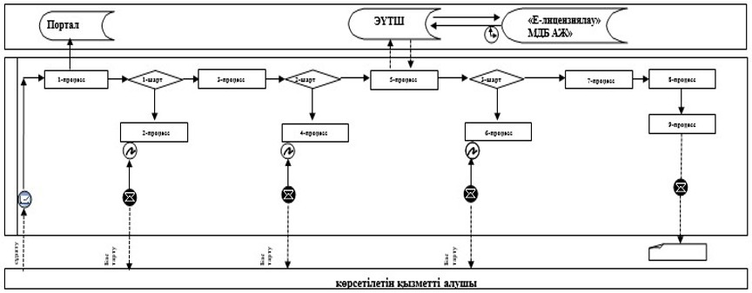

      Қысқартылған сөздер:

      Портал – "электрондық үкіметтің" www.egov.kz веб-порталы;

      ЭҮТШ – электрондық үкіметтің төлем шлюзі;

      "Е-лицензиялау" МДБ АЖ – "Е-лицензиялау" мемлекеттік деректер базасының ақпараттық жүйесі;

|  |  |
| --- | --- |
|  | "Туристік операторлық қызметті (туроператорлық қызмет) жүзеге асыруға лицензия беру" мемлекеттік көрсетілетін |
|  | қызмет регламентіне 2-қосымша |

**"Туристік операторлық қызметті (туроператорлық қызмет) жүзеге асыруға лицензия беру" мемлекеттік көрсетілетін қызмет регламентіне мемлекеттік қызмет көрсету бизнес-процестерінің анықтамалығы**

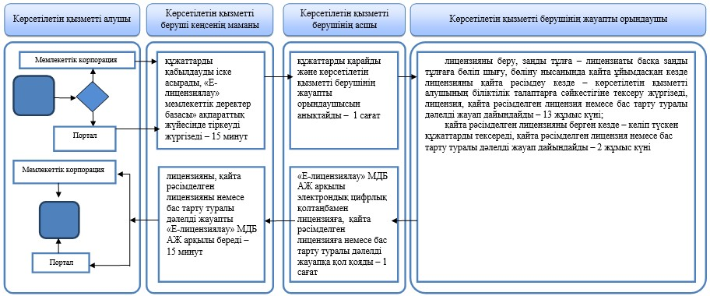

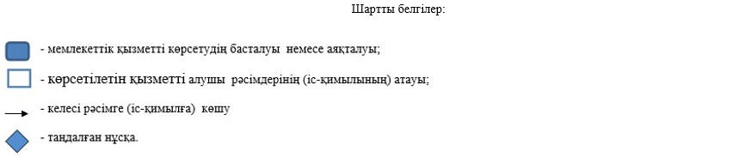

|  |  |
| --- | --- |
|  | Ақмола облысы әкімдігінің 2018 жылғы 18 мамырдағы № А-5/225 қаулысына 2-қосымша |
|  | Ақмола облысы әкімдігінің |
|  | 2015 жылғы 10 тамыздағы |
|  | № А-8/384 қаулысымен |
|  | бекітілген |

**"Туристік ақпаратты, оның ішінде туристік әлеует, туризм объектілері мен туристік қызметті жүзеге асыратын тұлғалар туралы ақпаратты беру" мемлекеттік көрсетілетін қызмет регламенті 1. Жалпы ережелер**

      1. "Туристік ақпаратты, оның ішінде туристік әлеует, туризм объектілері мен туристік қызметті жүзеге асыратын тұлғалар туралы ақпаратты беру" мемлекеттік көрсетілетін қызмет (бұдан әрі – мемлекеттік көрсетілетін қызмет) "Ақмола облысының туризм басқармасы" мемлекеттік мекемесімен (бұдан әрі – көрсетілетін қызметті беруші) көрсетіледі.

      Өтініштерді қабылдау және мемлекеттік қызмет көрсету нәтижелерін беру:

      1) көрсетілетін қызметті берушінің кеңсесі;

      2) "Азаматтарға арналған үкімет" мемлекеттік корпорациясы" коммерциялық емес акционерлік қоғамы (бұдан әрі – Мемлекеттік корпорация).

      2. Мемлекеттік көрсетілетін қызмет нысаны: қағаз жүзінде.

      3. Мемлекеттік көрсетілетін қызмет нәтижесі - туристік ақпаратты, оның ішінде туристік әлеует, туризм объектілері және туристік қызметті жүзеге асыратын тұлғалар туралы туристік ақпаратты беру.

      Мемлекеттік көрсетілетін қызметті ұсыну нысаны: қағаз жүзінде

**2. Мемлекеттік қызмет көрсету процесінде көрсетілетін қызметті беруші қызметкерлерінің іс-қимылдар тәртібін сипаттау**

      4. Мемлекеттік көрсетілетін қызметті алу үшін көрсетілетін қызметті алушы Қазақстан Республикасы Инвестициялар және даму министрінің 2015 жылғы 28 сәуірдегі № 495 бұйрығымен (Нормативтік құқықтық актілерді мемлекеттік тіркеу тізілімінде № 11578 болып тіркелген) бекітілген "Туристік ақпаратты, оның ішінде туристік әлеует, туризм обьектілері мен туристік қызметті жүзеге асыратын тұлғалар туралы ақпаратты беру" мемлекеттік көрсетілетін қызмет стандартының (бұдан әрі – Стандарт) 9-тармағында көрсетілген құжаттарды ұсынады.

      5. Мемлекеттік көрсетілетін қызмет көрсету процесінің құрамына кіретін әрбір рәсімнің (іс-қимылдың) мазмұны, оны орындаудың ұзақтығы:

      1) көрсетілетін қызметті беруші кеңсесінің маманы құжаттарды қабылдауды және тіркеуді іске асырады – 20 минут;

      2) көрсетілетін қызметті берушінің басшысы жауапты орындаушыны белгілейді – 1 сағат;

      3) көрсетілетін қызметті берушінің жауапты орындаушы келіп түскен құжаттарды тексереді, ақпаратты дайындайды – 3 жұмыс күні;

      4) көрсетілетін қызметті берушінің басшысы ақпаратқа қол қояды – 1 сағат;

      5) көрсетілетін қызметті беруші кеңсесінің маманы ақпаратты береді – 20 минут.

      6. Мемлекеттік көрсетілетін қызмет көрсету бойынша келесі рәсімдерді орындау үшін негіз бола алатын рәсімнің (іс-қимылдың) нәтижесі:

      1) құжаттарды қабылдау және тіркеу;

      2) жауапты орындаушыны анықтау;

      3) ақпаратты дайындау;

      4) ақпаратқа қол қою;

      5) ақпаратты беру.

**3. Мемлекеттік көрсетілетін қызметті көрсету процесінде көрсетілетін қызметті беруші қызметкерлерінің өзара әрекет ету тәртібін сипаттау**

      7. Мемлекеттік көрсетілетін қызметті көрсету процесіне қатысатын көрсетілетін қызметті берушінің құрылымдық бөлімшелерінің (қызметшілерінің) тізбесі:

      1) көрсетілетін қызметті беруші кеңсенің маманы;

      2) көрсетілетін қызметті берушінің басшы;

      3) көрсетілетін қызметті берушінің жауапты орындаушы.

      8. Әр рәсімнің (іс-қимылдың) ұзақтығын көрсете отырып, қызметшілердің арасындағы іс-қимылдар кезеңділігін сипаттау:

      1) көрсетілетін қызметті беруші кеңсесінің маманы құжаттарды қабылдауды және тіркеуді іске асырады – 20 минут;

      2) көрсетілетін қызметті берушінің басшысы жауапты орындаушыны белгілейді – 1 сағат;

      3) көрсетілетін қызметті берушінің жауапты орындаушы келіп түскен құжаттарды тексереді, ақпаратты дайындайды – 3 жұмыс күні;

      4) көрсетілетін қызметті берушінің басшысы ақпаратқа қол қояды – 1 сағат;

      5) көрсетілетін қызметті беруші кеңсесінің маманы ақпаратты береді – 20 минут.

**4. Мемлекеттік көрсетілетін қызмет көрсету процесінде Мемлекеттік корпорациямен және (немесе) басқа көрсетілетін қызметті берушілермен өзара әрекет ету тәртібінің сипаттамасы**

      9. Мемлекеттік корпорацияға өтініш білдіру тәртібінің сипаттамасы, қызметті берушінің сұрау салуын өңдеу ұзақтығы:

      1-процесс – Мемлекеттік корпорация қызметкері ұсынған құжаттарды тексереді, қызмет алушының өтінішін қабылдайды және тіркейді, құжаттардың қабылданған күнін, уақытын көрсете отырып, құжаттардың қабылданғаны туралы қолхат береді.

      1-шарт – көрсетілетін қызметті алушы Стандарттың 9-тармағында көзделген тізбеге сәйкес құжаттардың толық топтамасын ұсынбаған жағдайда, Мемлекеттік корпорацияның қызметкері өтінішті қабылдаудан бас тартады және Стандартына 2-қосымшаға сәйкес нысан бойынша құжаттарды қабылдаудан бас тарту туралы қолхат береді;

      2-процесс – осы регламенттің 5-тармағымен көзделген көрсетілетін қызметті берушінің рәсімдері (іс-қимылдары);

      3-процесс – Мемлекеттік корпорация қызметкері, тиісті құжаттарды қабылдағаны туралы берілген қолхатта көрсетілген мерзімде қызмет алушыға мемлекеттік көрсетілетін қызметінің дайын нәтижесін береді.

      Мемлекеттік корпорацияға жүгінген кезде құжаттарды қабылдау күні мемлекеттік қызметті көрсету мерзіміне кірмейді.

      Мемлекеттік корпорацияда рұқсат етілетін ең ұзақ күту уақыты –15 минут.

      Мемлекеттік корпорацияда рұқсат етілетін ең ұзақ қызмет көрсету уақыты – 15 минут.

      Мемлекеттік көрсетілетін қызметті алу үшін көрсетілетін қызметті алушы Мемлекеттік корпорацияға мемлекеттік көрсетілетін қызмет стандартының 1-қосымшаға сәйкес нысан бойынша өтінішпен жүгінеді.

      10. Мемлекеттік қызмет көрсету процесінде рәсімдердің (іс-қимылдардың) ретін, көрсетілетін қызметті берушінің құрылымдық бөлімшелерінің (қызметкерлерінің) өзара іс-қимылдарының толық сипаттамасы, сондай-ақ өзге көрсетілген қызметті берушілер және (немесе) Мемлекеттік корпорациямен өзара іс-қимыл тәртібінің сипаттамасы осы регламенттің қосымшасына сәйкес мемлекеттік қызмет көрсетудің бизнес-процестерінің анықтамалығында көрсетіледі.

|  |  |
| --- | --- |
|  | "Туристік ақпаратты, оның ішінде туристік әлеует, туризм обьектілері мен туристік қызметті жүзеге асыратын тұлғалар туралы ақпаратты беру" мемлекеттік көрсетілетін қызмет регламентіне қосымша |

**"Туристік ақпаратты, оның ішінде туристік әлеует, туризм обьектілері мен туристік қызметті жүзеге асыратын тұлғалар туралы ақпаратты беру" мемлекеттік көрсетілетін қызмет бизнес-процестерінің анықтамалығы**

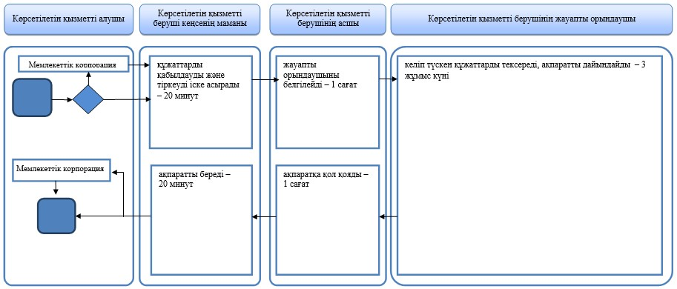

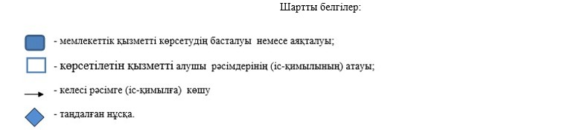

|  |  |
| --- | --- |
|  | Ақмола облысы әкімдігінің 2018 жылғы 18 мамырдағы № А-5/225 қаулысына 3-қосымша |
|  | Ақмола облысы әкімдігінің 2016 жылғы 12 сәуірдегі № А-5/162 қаулысымен бекітілген |

**"Туристік маршруттар мен соқпақтардың мемлекеттік тізілімінен үзінді" мемлекеттік көрсетілетін қызмет регламенті 1. Жалпы ережелер**

      1. "Туристік маршруттар мен соқпақтардың мемлекеттік тізілімінен үзінді" мемлекеттік көрсетілетін қызмет (бұдан әрі – мемлекеттік көрсетілетін қызмет) "Ақмола облысының туризм басқармасы" мемлекеттік мекемесімен (бұдан әрі – көрсетілетін қызметті беруші) көрсетіледі.

      Өтініштерді қабылдау және мемлекеттік қызмет көрсету нәтижелерін беру:

      1) көрсетілетін қызметті берушінің кеңсесі;

      2) "Азаматтарға арналған үкімет" мемлекеттік корпорациясы" коммерциялық емес акционерлік қоғамы (бұдан әрі – Мемлекеттік корпорация).

      2. Мемлекеттік көрсетілетін қызмет нысаны: қағаз жүзінде.

      3. Мемлекеттік көрсетілетін қызмет нәтижесі - туристік маршруттар мен соқпақтардың мемлекеттік тізілімінен үзінді.

      Мемлекеттік көрсетілетін қызметті ұсыну нысаны: қағаз жүзінде.

**2. Мемлекеттік көрсетілетін қызмет көрсету процесінде көрсетілетін қызметті беруші қызметкерлерінің іс-қимылдар тәртібін сипаттау**

      4. Мемлекеттік көрсетілетін қызметті алу үшін көрсетілетін қызметті алушы Қазақстан Республикасы Инвестициялар және даму министрі міндетін атқарушының 2015 жылғы 26 қарашадағы № 1110 бұйрығымен (Нормативтік құқықтық актілерді мемлекеттік тіркеу тізілімінде № 12841 болып тіркелген) бекітілген "Туристік маршруттар мен соқпақтардың мемлекеттік тізілімінен үзінді" мемлекеттік көрсетілетін қызмет стандартының (бұдан әрі – Стандарт) 9-тармағында көрсетілген құжаттарды ұсынады.

      5. Мемлекеттік көрсетілетін қызмет көрсету процесінің құрамына кіретін әрбір рәсімнің (іс-қимылдың) мазмұны, оны орындаудың ұзақтығы:

      1) көрсетілетін қызметті беруші кеңсесінің маманы құжаттарды қабылдауды және тіркеуді іске асырады – 20 минут;

      2) көрсетілетін қызметті берушінің басшы жауапты орындаушыны белгілейді – 1 сағат;

      3) көрсетілетін қызметті берушінің жауапты орындаушы келіп түскен құжаттарды тексереді, мемлекеттік қызмет көрсетудің нәтижесін дайындайды – 2 жұмыс күні;

      4) көрсетілетін қызметті берушінің басшы мемлекеттік қызмет көрсетудің нәтижесіне қол қояды – 1 сағат;

      5) көрсетілетін қызметті беруші кеңсесінің маманы мемлекеттік қызмет көрсетудің нәтижесін береді –20 минут.

      6. Келесі рәсімдерді (іс-қимылдарды) орындауды бастау үшін негіз болатын мемлекеттік көрсетілетін қызмет көрсету жөніндегі рәсімдердің (іс-әрекеттердің) нәтижелері:

      1) құжаттарды қабылдау және тіркеу;

      2) құжаттарды қарау және жауапты орындаушыны анықтау;

      3) мемлекеттік қызмет көрсетудің нәтижесіні дайындау;

      4) мемлекеттік қызмет көрсетудің нәтижесіне қол қою;

      5) мемлекеттік қызмет көрсетудің нәтижесін беру.

**3. Мемлекеттік қызмет көрсету процесінде көрсетілетін қызмет беруші қызметкерлерінің өзара әрекет ету тәртібін сипаттау**

      7. Мемлекеттік көрсетілетін қызметті көрсету процесіне қатысатын көрсетілетін қызметті берушінің құрылымдық бөлімшелерінің (қызметшілерінің) тізбесі:

      1) көрсетілетін қызметті беруші кеңсесінің маманы;

      2) көрсетілетін қызметті берушінің басшы;

      3) көрсетілетін қызметті берушінің жауапты орындаушы.

      8. Әр рәсімнің (іс-қимылдың) ұзақтығын көрсете отырып, қызметшілердің арасындағы іс-қимылдар кезеңділігін сипаттау:

      1) көрсетілетін қызметті беруші кеңсесінің маманы құжаттарды қабылдауды және тіркеуді іске асырады – 20 минут;

      2) көрсетілетін қызметті берушінің басшы жауапты орындаушыны белгілейді – 1 сағат;

      3) көрсетілетін қызметті берушінің жауапты орындаушы келіп түскен құжаттарды тексереді, мемлекеттік қызмет көрсетудің нәтижесін дайындайды – 2 жұмыс күні;

      4) көрсетілетін қызметті берушінің басшы мемлекеттік қызмет көрсетудің нәтижесіне қол қояды – 1 сағат;

      5) көрсетілетін қызметті беруші кеңсесінің маманы мемлекеттік қызмет көрсетудің нәтижесін береді –20 минут.

**4. Мемлекеттік көрсетілетін қызмет көрсету процесінде Мемлекеттік корпорациямен және (немесе) басқа көрсетілетін қызметті берушілермен өзара әрекет ету тәртібінің сипаттамасы**

      9. Мемлекеттік корпорацияға өтініш білдіру тәртібінің сипаттамасы, қызметті берушінің сұрау салуын өңдеу ұзақтығы:

      1-процесс – Мемлекеттік корпорация қызметкері ұсынған құжаттарды тексереді, қызмет алушының өтінішін қабылдайды және тіркейді, құжаттардың қабылданған күнін, уақытын көрсете отырып, құжаттардың қабылданғаны туралы қолхат береді.

      1-шарт – көрсетілетін қызметті алушы Стандарттың 9-тармағында көзделген тізбеге сәйкес құжаттардың толық топтамасын ұсынбаған жағдайда, Мемлекеттік корпорацияның қызметкері өтінішті қабылдаудан бас тартады және Стандартына 2-қосымшаға сәйкес нысан бойынша құжаттарды қабылдаудан бас тарту туралы қолхат береді;

      2-процесс – осы регламенттің 5-тармағымен көзделген көрсетілетін қызметті берушінің рәсімдері (іс-қимылдары);

      3-процесс – Мемлекеттік корпорация қызметкері, тиісті құжаттарды қабылдағаны туралы берілген қолхатта көрсетілген мерзімде қызмет алушыға мемлекеттік көрсетілетін қызметінің дайын нәтижесін береді.

      Мемлекеттік корпорацияға жүгінген кезде құжатты қабылдау күні мемлекеттік қызметті көрсету мерзіміне кірмейді.

      Мемлекеттік корпорацияда рұқсат етілетін ең ұзақ күту уақыты – 15 минут.

      Мемлекеттік корпорацияда рұқсат етілетін ең ұзақ қызмет көрсету уақыты – 15 минут.

      Мемлекеттік көрсетілетін қызметті алу үшін көрсетілетін қызметті алушы Мемлекеттік корпорацияға мемлекеттік көрсетілетін қызмет стандартының 1-қосымшаға сәйкес нысан бойынша өтінішпен жүгінеді.

      10. Мемлекеттік қызмет көрсету процесінде рәсімдердің (іс-қимылдардың) ретін, көрсетілетін қызметті берушінің құрылымдық бөлімшелерінің (қызметкерлерінің) өзара іс-қимылдарының толық сипаттамасы, сондай-ақ өзге көрсетілген қызметті берушілер және (немесе) Мемлекеттік корпорациямен өзара іс-қимыл тәртібінің сипаттамасы осы регламенттің қосымшасына сәйкес мемлекеттік қызмет көрсетудің бизнес-процестерінің анықтамалығында көрсетіледі.

|  |  |
| --- | --- |
|  | "Туристік маршруттар мен соқпақтардың мемлекеттік тізілімінен үзінді" мемлекеттік көрсетілетін қызмет регламентіне қосымша |

**"Туристік маршруттар мен соқпақтардың мемлекеттік тізілімінен үзінді" мемлекеттік көрсетілетін қызмет бизнес-процестерінің анықтамалығы**

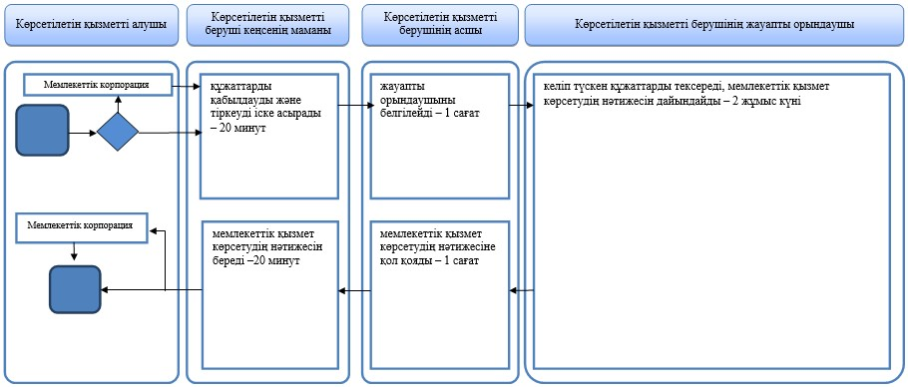

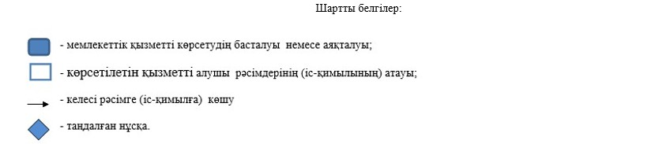

© 2012. Қазақстан Республикасы Әділет министрлігінің «Қазақстан Республикасының Заңнама және құқықтық ақпарат институты» ШЖҚ РМК